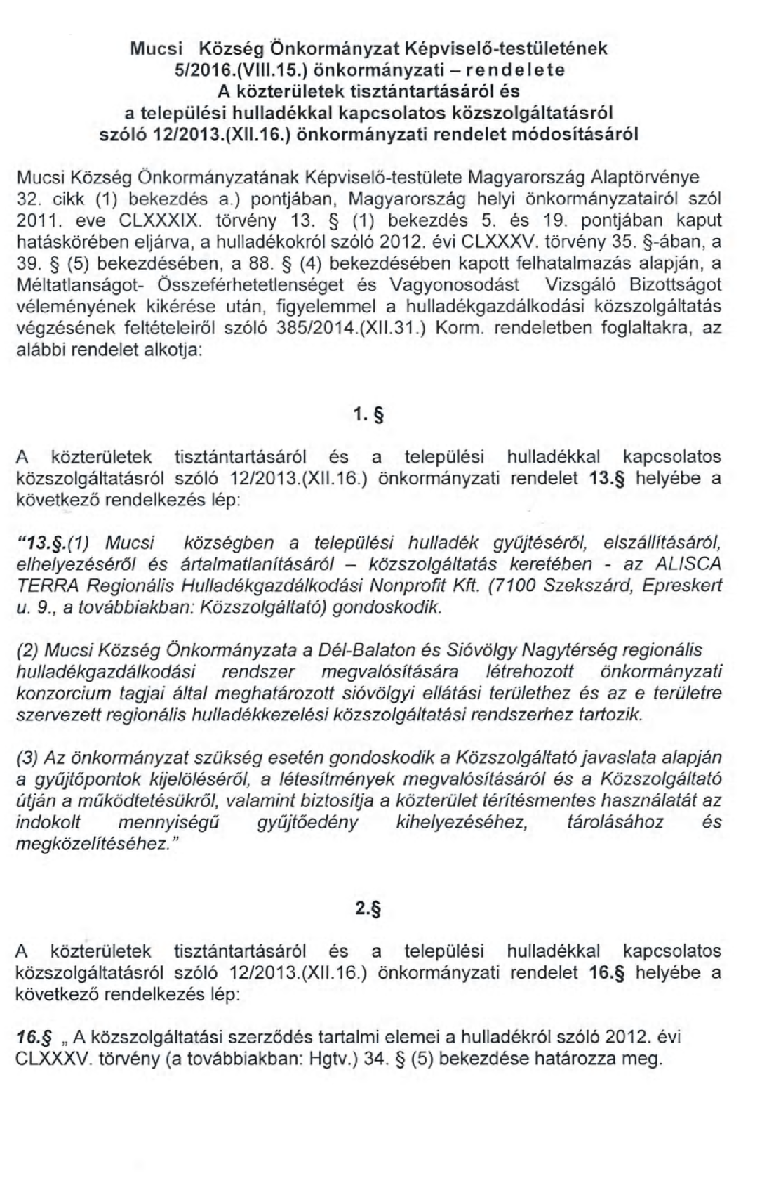
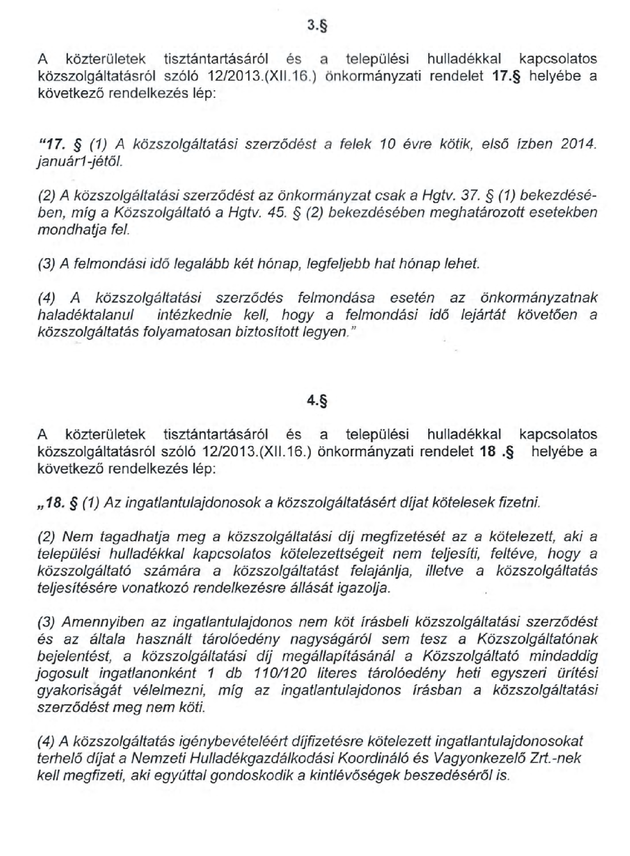

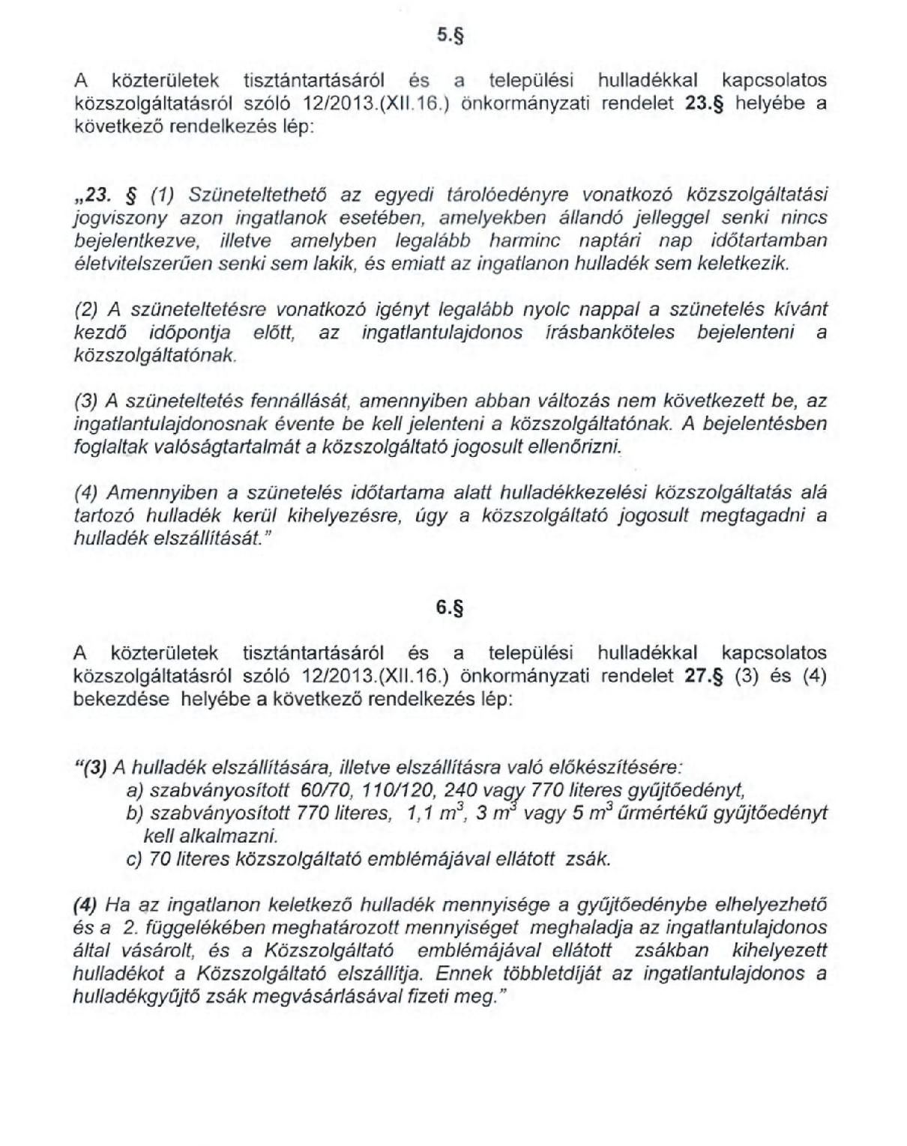

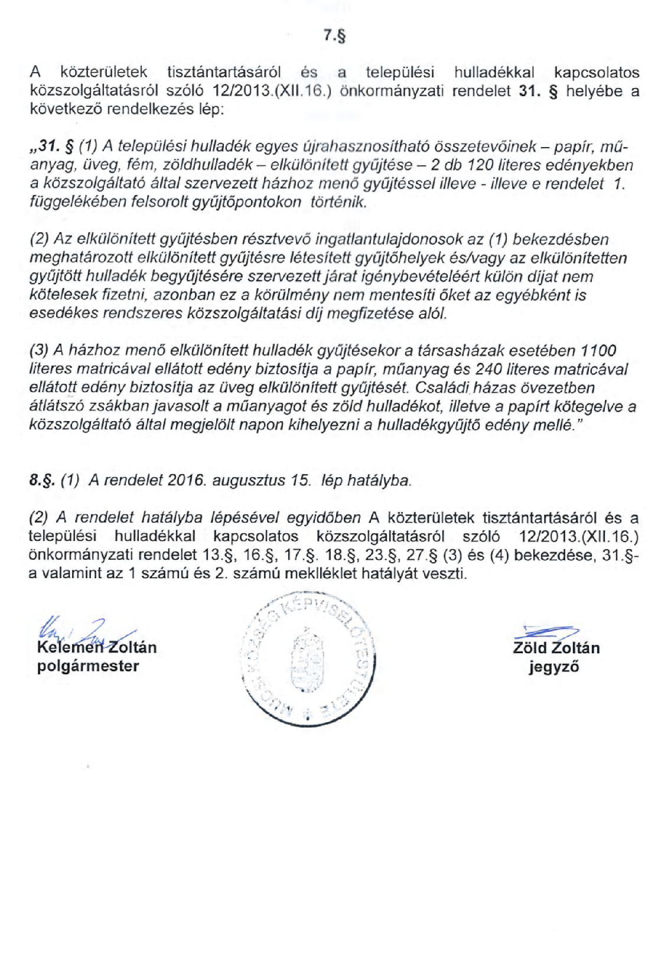

- Függelék

Az Önkormányzat köztisztaság fenntartásáról, a települési szilárd hulladékkal kapcsolatos közszolgáltatásról és a közszolgáltatás díjairól szóló
5/2016.( VIII.15.) önkormányzati rendeletéhez

A rendelet 31 .§.(1) bekezdésében megjelölt konténeres gyűjtőedények a település területén az alábbi helyeken található:

1./ Temető

